电学分册解答
一．静电场
- 选择题：
1 | 2 | 3 | 4 | 5 | 6 | 7 | 8 | 9 | 10 | 11
E | D | B | B | C | A | D | D | C | C | B

12 | 13 | 14 | 15
D | C | C | D

- 填空题：
- 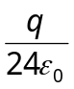
2． 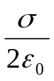 向右 ；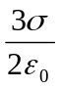 向右 ； 向左
3. 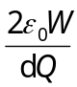
4. 无限长均匀带电直线 ; 正点电荷
5． 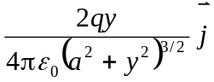，(为y方向单位矢量) ， 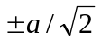
6． 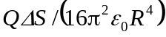 ；由圆心O点指向△S
7．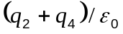 ； q₁、q₂、q₃、q₄
8． 0 ； λ / (2ε₀)
9． 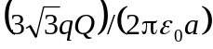
10. 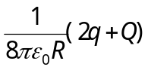; -2q
三．计算题：
- 解：(1) 一根无限长均匀带电直线在线外离直线距离ｒ处
的场强为：
E=λ / (2πε₀r) 2分
根据上式及场强叠加原理得两直线间的场强为
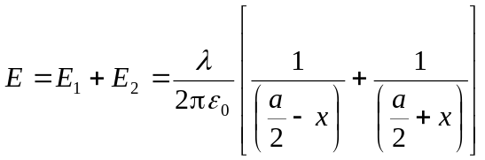
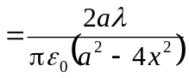，方向沿x轴的负方向 3分
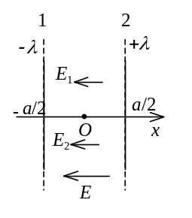

(2) 两直线间单位长度的相互吸引力为：
F=λE=λ² / (2πε₀a) 2分

- 解：如图所示，在圆盘上任取一窄圆环，
半径为r宽dr其上电荷为： dq = σ2πrdr
它在P点产生的电势为 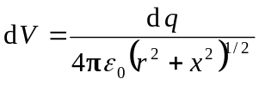
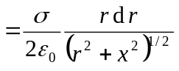 1分
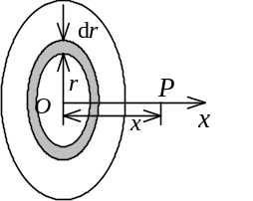

圆盘上所有电荷在P点产生的电势为 ：
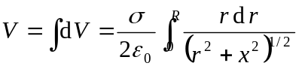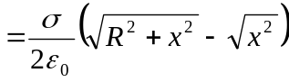 2分
P点场强为 ：
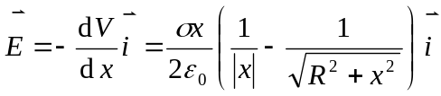 2分

- 解：由电荷分布的对称性可知在中心平面两侧离中心
平面相同距离处场强均沿x轴，大小相等而方向相反．

在板内作底面为S的高斯柱面S₁（右图中厚度放大了）,
两底面距离中心平面均为 ⎢x⎮, 由高斯定理得
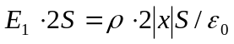
则得： 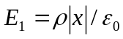
即  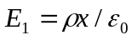 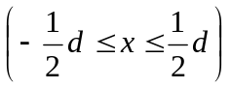 4分
在板外作底面为S的高斯柱面S₂两底面距中心平面均
为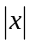，由高斯定理得： 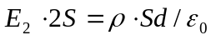
则得：
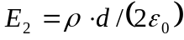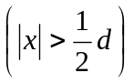
即 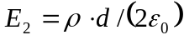 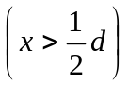，
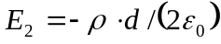 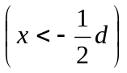 4分
E~ x 图线如图所示． 2分
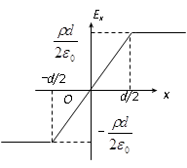

- 解：(1) 在球内取半径为r、厚为dr的薄球壳，该壳内所
包含的电荷为
dq = ρdV = qr 4πr²dr/(πR⁴) = 4qr³dr/R⁴
则球体所带的总电荷为
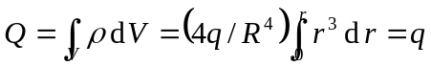 3分
(2) 在球内作一半径为r₁的高斯球面，按高斯定理有

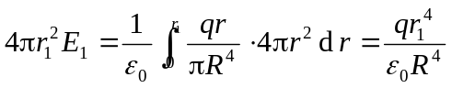
得： 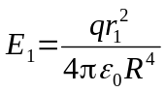 (r₁≤R)，
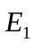方向沿半径向外． 2分
在球体外作半径为r₂的高斯球面，按高斯定理有
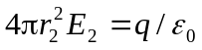
得： 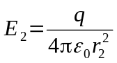 (r₂ >R)，
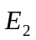方向沿半径向外． 2分

(3) 球内电势
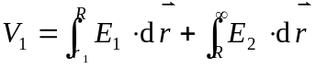
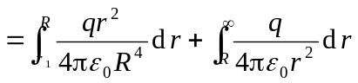
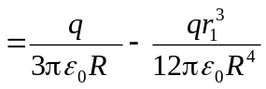
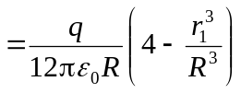 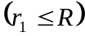 3分
球外电势

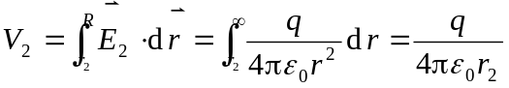

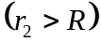 2分

- 解：在任意位置x处取长度元dx，其上带有电荷
dq=λ₀ (x－a)dx 1分
它在O点产生的电势
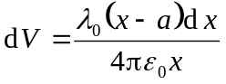 2分
O点总电势
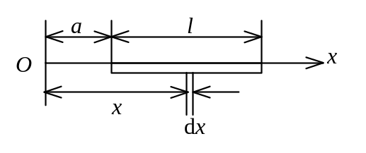
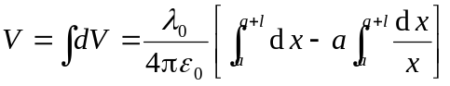
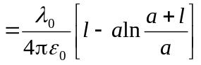 2分
- 解：将题中的电荷分布看作为面密度为σ的大平面和面密

度为－σ的圆盘叠加的结果．选x轴垂直于平面，坐标

原点Ｏ在圆盘中心，大平面在x处产生的场强为

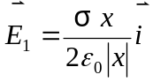 2分

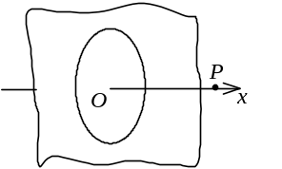

圆盘在该处的场强为
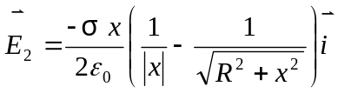 
∴ 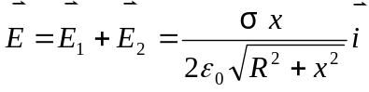 4分
该点电势为
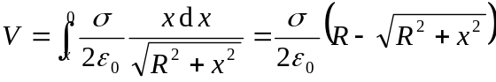 4分
7.解:因为电荷相对轴线成对称分布，所以距轴线为r 的场点的场强数值相等，场强方向沿圆柱径向，因此可用高斯定理求解。选取长为l，半径为r，与带电圆柱同轴的柱形高斯面S。由高斯定理可知
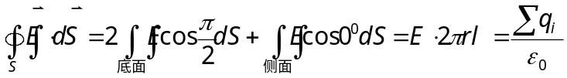 (1)
当r <R时，高斯面S内所包围电荷的代数和为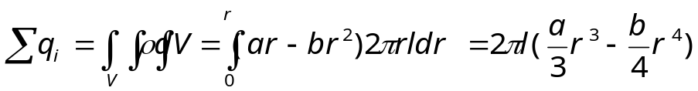代入（1）式可得 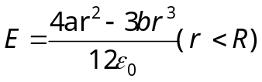
当r >R时，高斯面S内所包围电荷的代数和为
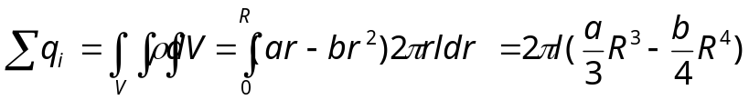
代入（1）式可得 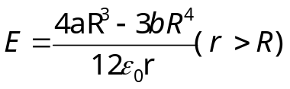 .
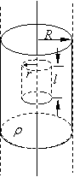

- 解：与阴极同轴作半径为r (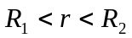)的单位长度的圆
柱形高斯面，设阴极上电荷线密度为λ．按高斯定理有
2πrE = λ/ ε₀
得到 E= λ / (2πε₀r) () 2分
方向沿半径指向轴线．两极之间电势差
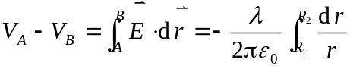
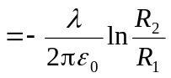 2分
得到 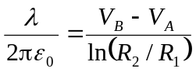，
所以 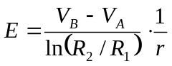 2分
在阴极表面处电子受电场力的大小为
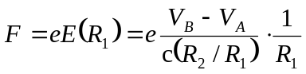 2分
＝4.37×10⁻¹⁴ N 2分
方向沿半径指向阳极．
9．解：如图所示，由补偿法分析，空腔中场点P的电势是半径为R₁，密度为的大球和半径为R₂，密度为-的小球产生的电势之和，即V_{P}=V₁+V₂; 无限远处的电势为零，大球的电场分布为
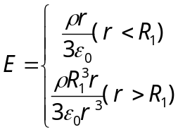
应用电势定义，可得大球内任意点的点电势为
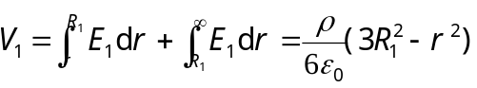
对于空腔中心O’(r =a)，大球产生的电势为
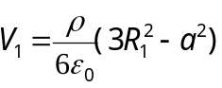
同理，可得小球在O’处产生的电势为
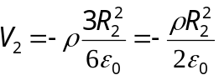
由电势叠加原理
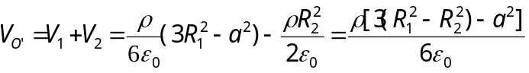
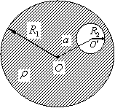
四．证明题
1. 解 已知一均匀带电球面在其内部的场强处处为零。此题可在此基础上分析。设想一均匀带电球面是由上下两个带电半球面组合而成，那么上半球面在球内P点的场强和下半球面在球内P点场强的矢量迭加应为零。如果上半球面在圆底面上P点处的场强矢量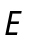如图所示。那么下半球面在此圆底面上P点的场强矢量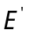亦如图所示。显然，如果的方向不与圆底面垂直，则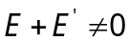这与已知结论矛盾。因此，带电半球面在圆底面上各点场强方向应处处垂直与圆底面。
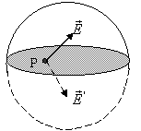
2.解：电场强度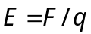是从力的角度对电场分布的描述，它给出了一个矢量场分布的图像；而电势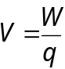。是从能量和功的角度对电场分布的描述，它给出了一个标量场分布的图像。空间任一点的电场强度和该点的电势V之间并没有一对一的关系。二者的关系是
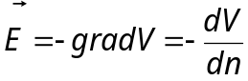 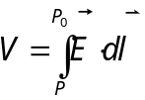；即空间任一点的场强和该点附近电势的空间变化率相联系；空间任一点的电势和该点到电势零点的整个空间的场强分布相联系。由于电场强度是矢量，利用场迭加原理计算时，应先将各电荷元产生的电场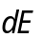进行分解，再按方向进行合成，即
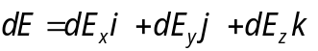; 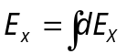, 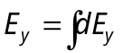，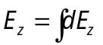
而电势是标量可直接进行迭加，即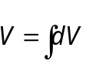但用这种方法求电势时，应注意电荷是否分布在有限空间及电势零点的选择，最好选无穷远点为电势零点。
二．静电场中的导体和电介质
一．选择题：
1 | 2 | 3 | 4 | 5 | 6 | 7 | 8 | 9 | 10
B | E | B | D | B | B | A | B | D | C
二．填空题：
1. –q ； -q
2. 增大 ； 增大
3． 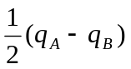 ； 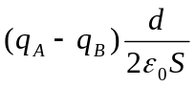
4. 452
5. 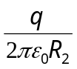
6． <
7． =
三．计算题：
1．解：(1) 由静电感应，金属球壳的内表面上有感生电荷-q，
外表面上带电荷q+Q． 2分
(2) 不论球壳内表面上的感生电荷是如何分布的，因
为任一电荷元离O点的距离都是a，所以由这些电
荷在O点产生的电势为

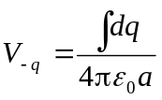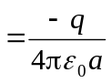 2分
(3) 球心O点处的总电势为分布在球壳内外表面上的
电荷和点电荷q在O点产生的电势的代数和
2分
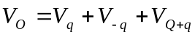
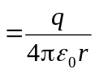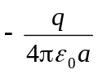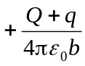
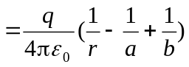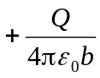 2分

2．解：(1) 令无限远处电势为零，则带电荷为q的导体球，
其电势为：
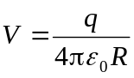
将dq从无限远处搬到球上过程中，外力作的功
等于该电荷元在球上所具有的电势能
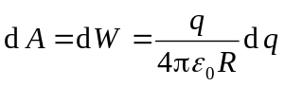 3分
(2) 带电球体的电荷从零增加到Q的过程中，
外力作功为 :
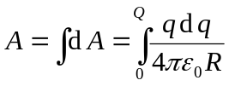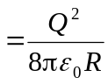 2分
3．解：(1) 已知内球壳上带正电荷Q，则两球壳中间的
场强大小为 :
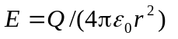 2分
两球壳间电势差
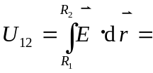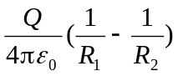
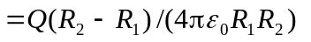 2分
电容为：

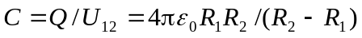 2分
(2) 电场能量

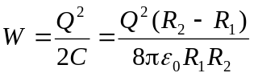 2分

4．解：(1) 设导体球上带电荷Q，则导体球的电势为
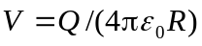 2分
按孤立导体电容的定义
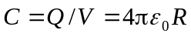 2分
(2) 导体球上电荷为Q时，储存的静电能
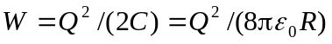 2分
(3) 导体球上能储存电荷Q时，空气中最大场强
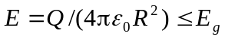
因此，球上能储存的最大电荷值
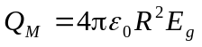 2分
5．解：设导体球带电q，取无穷远处为电势零点，
则导体球电势：
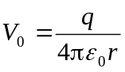 2分
内球壳电势：
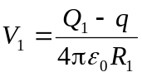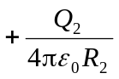 2分
二者等电势，即
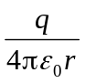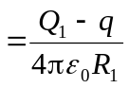 2分
解得：
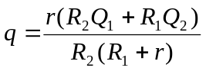 2分
6．解：选坐标如图．由高斯定理，平板内、外的场强分布为：
E = 0 (板内)
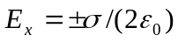 (板外) 2分
1、2两点间电势差
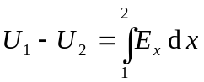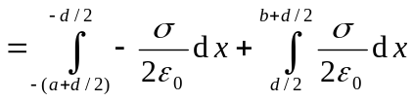
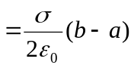 3分
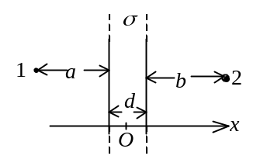

7. 解：计算定域在电场中的能量,根据高斯定理计算得电场的分布如下：
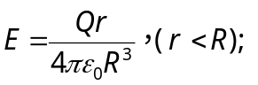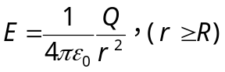得：
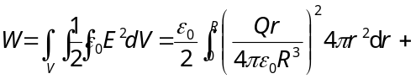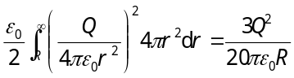

四、简答题
解答：
①机理：
静电感应是导体中的自由电子在电场力的作用下的宏观移动，使导体上的电荷整体达到一种新的分布状态；而电介质的极化则是分子在电场力的作用下的取向极化或位移极化，介质中的分子并未出现宏观的迁移．
②电荷分布：
导体达到静电平衡后电荷只分布在导体的表面，体内电荷密度为零；对于均匀各向同性电介质，介质极化后，极化电荷亦只分布在介质的表面，介质内部的体电荷密度亦为零．.3分
③电场分布
导体达到静电平衡后其内部电场强度处处为零，导体表面附近的电场强度方向处处垂直于导体表面，大小与表面处的电荷密度呈正比；电介质极化后极化电荷在介质内部产生反向电场，使介质中的场强减弱，但不为零．

